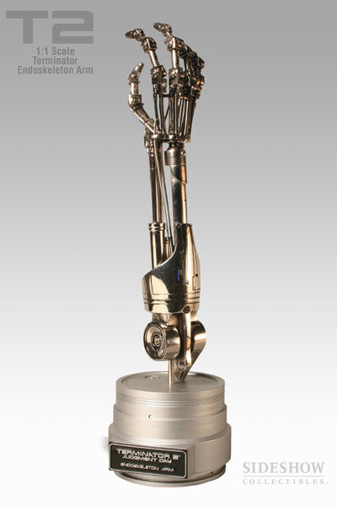 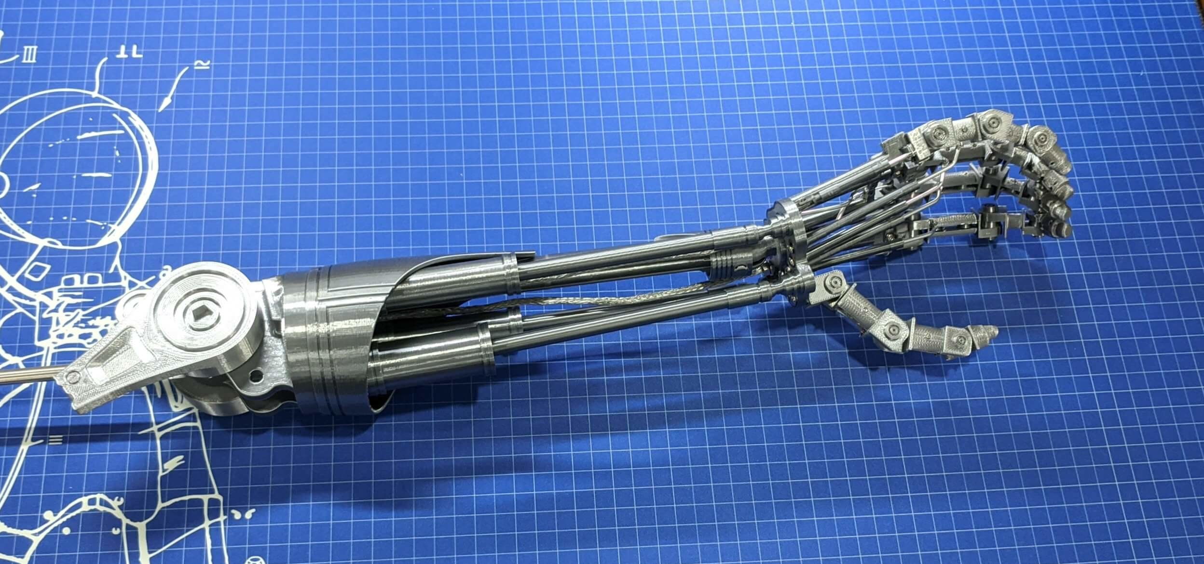 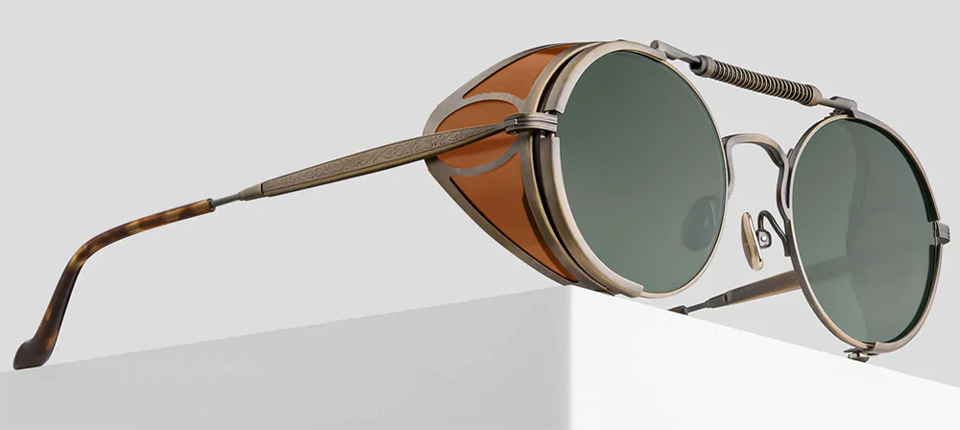

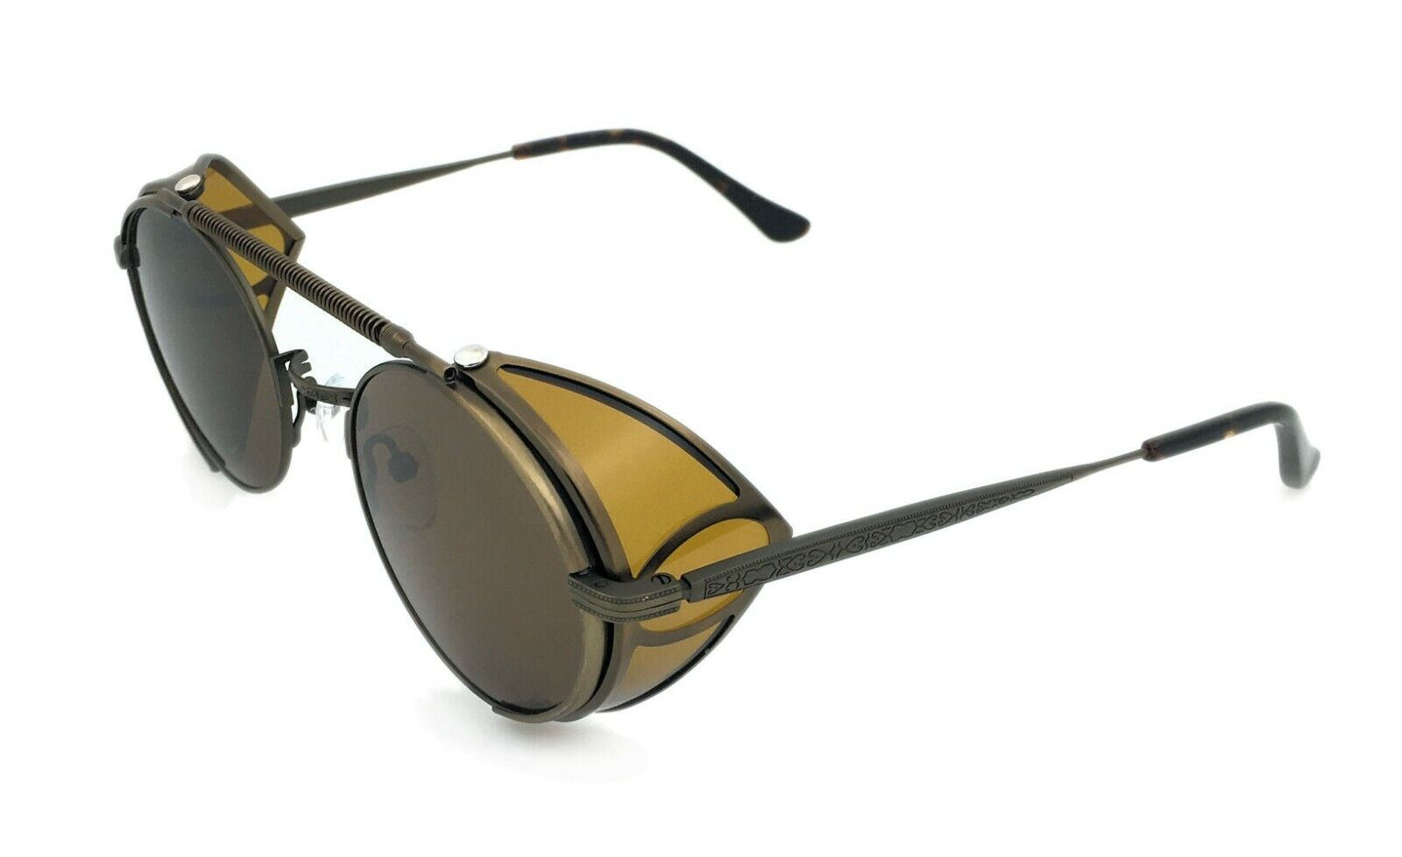

Desert eagle

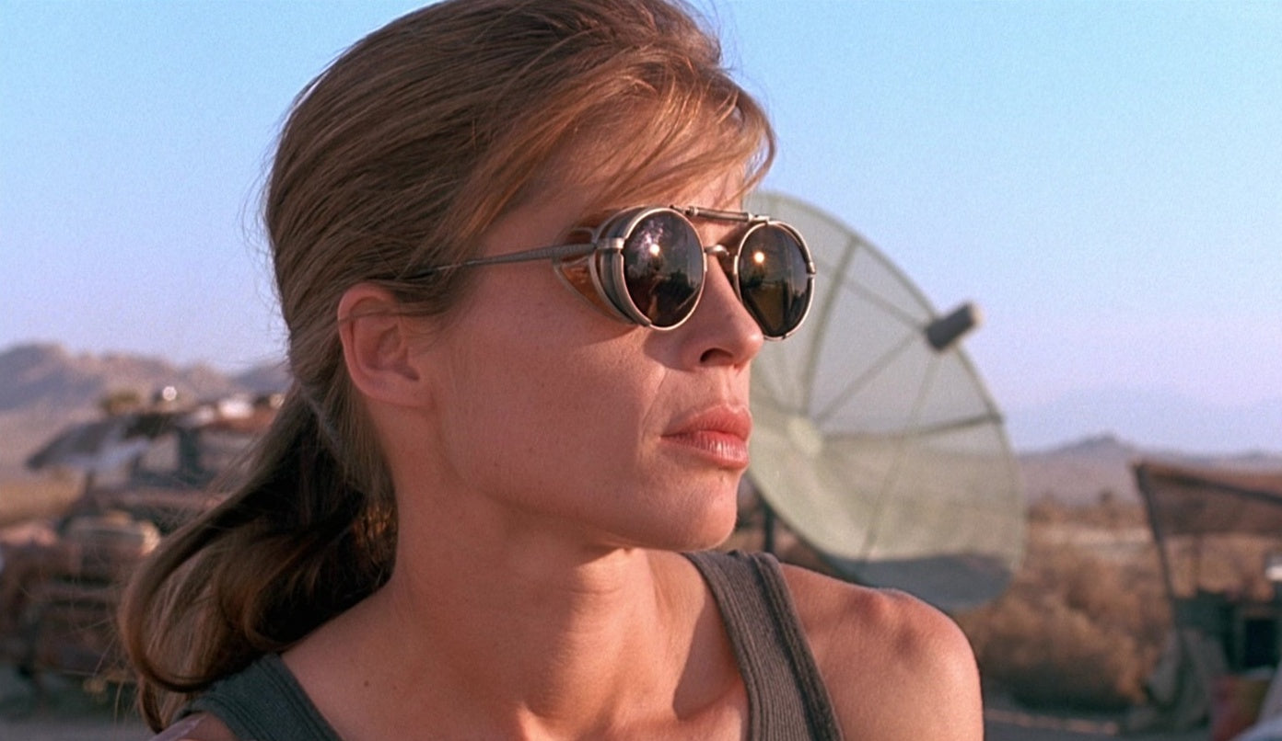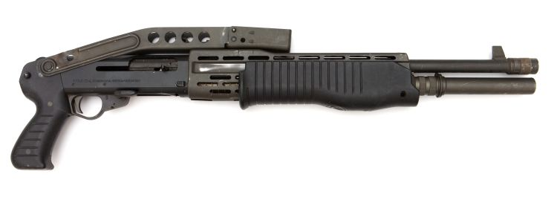

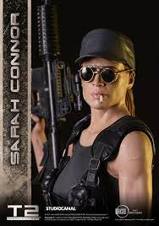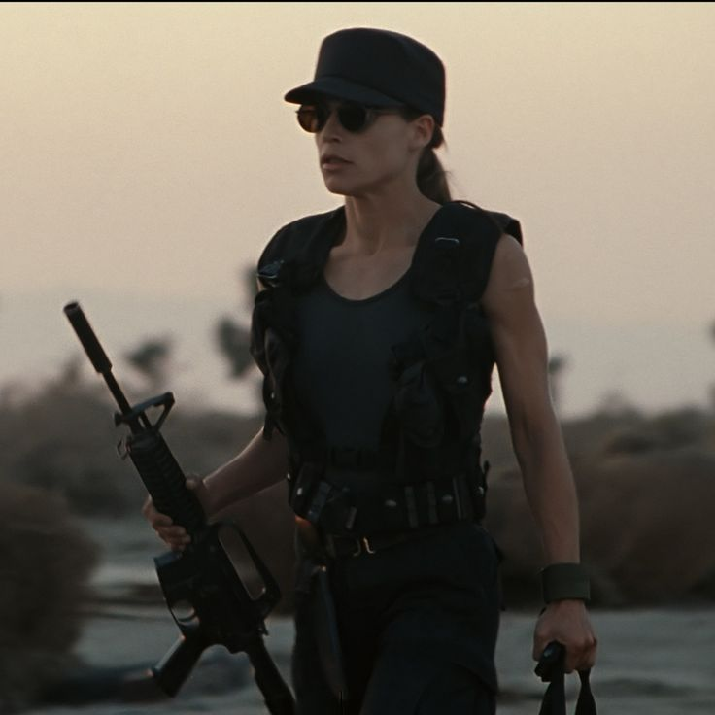

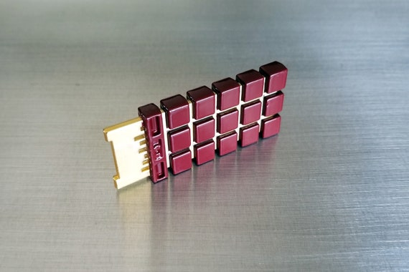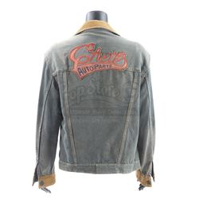

Изображение выглядит как шахматная фигура, настольная игра, шахматы, Игры и спорт в закрытом помещении

Контент, сгенерированный ИИ, может содержать ошибки.

Изображение выглядит как человек, оружие, огнестрельное оружие, дробовик

Контент, сгенерированный ИИ, может содержать ошибки.

2 Hero props arm, sunglasses, jacket, shotgun, pistol

2 simple props (thingto remove bullets, deformed bullets, poster of current year, mb tv or picture, sigarets pack , ashtray

Environmental petrol station / garage